招标文件
（编号：MGL20171017A）

天津国安盟固利新能源有限公司
2017年17月
目 录
摘 要 - 1 -
第一章 投标须知 - 2 -
第二章 投标格式文件 - 7 -
第三章 技术要求 - 16 -
第四章 合同条款 - 17 -

摘 要
项号 | 主题 | 说明
1 | 招标人 | 天津国安盟固利新能源有限公司
2 | 招标内容 | 锂电池绝缘脉冲测试仪IMP3800E（含4通道开关盒T-1050）5套
3 | 招标数量 | 详见技术要求清单
4 | 招标文件领取或发放 | 招标文件每套售价500元（人民币），售出不退，无发票，该笔费用随同保证金打到招标人指定账户。招标人将以电子邮件方式将招标文件发送给投标人。
5 | 招标文件的澄清 | 投标人对招标文件如有疑问，请在投标截止日前，向招标人提出，招标人将在1小时内说明或回答。重复性问题或是超过期限时间提出的疑问，招标人将不保证提供答复或说明。
6 | 招标文件变更方式 | 招标文件内容如果有任何修改变更，将以书面形式向投标人发布。招标人将不保证提供投标人个别通知的服务，请投标人自行关注招标人官方网站的招标信息。
7 | 投标文件装订要求 | 投标文件分为三部分，分别是资格文件、技术文件和商务标文件。依照招标文件规范：资格文件、技术文件和商务标文件需分别单独装订成书（不允许用活页夹子），其中商务标文件需单独密封再一并邮寄。
8 | 投标文件递交方式 | 投标文件共一正三副，投标文件依照招标文件规范进行密封后，在投标截止时间之前专人提交或特快专递提交招标人。
9 | 投标文件有效期 | 投标文件有效期为六十天（日历日），自投标截止日期起算。
10 | 投标费用 | 投标保证金为人民币5万元整  上述款项缴纳方式：电汇交纳（汇款单位请与投标单位名称一致，不接受现金）  上述款项接收单位及账号：  天津国安盟固利新能源有限公司  工商银行天津宝盛支行0302096209100024927
11 | 投标截止时间： | 2017年10月23日

第一章 投标须知
A 总则
1. 说明
1.1.本招标文件仅适用于本次采购活动。
1.2.本次招标采购活动及因本次招标采购产生的合同受中国法律制约和保护。
1.3.本次招标文件的解释权属于招标人。
2. 词语释义
2.1.招标人：具体实施采购活动的法人或社会团体。
2.2.投标人：经认定有资格响应招标，参加招标的法人或其他组织和自然人。
2.3.中标人：其投标能最大限度地满足招标文件中规定的各项标准，并能圆满地履行合同的。
2.4.货物：系指投标人按招标文件及投标文件规定，应向招标人提供的一切仪器、备品、备件、工具、手册及其它有关技术资料和材料。
2.5.服务：系指本次招标文件及投标文件规定投标人应承担的与提供货物和服务有关的辅助服务，比如运输、保险、安装、调试、提供技术援助、培训、配合措施、维修响应及合同中规定招标人应承担的其它义务。

B 投标人
3. 合格投标人的条件
3.1.除非招标文件另有规定，否则合格的投标人应为在中华人民共和国境内注册，能够独立承担民事责任，有生产或供应能力的企业法人，提供的产品具有先进性和可靠性及良好的售后服务；
3.2.完全满足招标文件的实质性要求；
3.3.遵守有关的国家法律、法令和条例；
4. 投标人代表
指全权代表投标人参加投标活动并签署投标相关文件的人员。如果投标人代表不是法人代表，须持有《法人代表授权委托书》（详见第二章，招标格式文件）。
5. 费用
无论投标过程中的做法和结果如何，投标人自行承担所有与参加投标有关的全部费用。

C 招标文件说明
6. 招标文件
招标文件由招标文件总目录所列内容，以及变更通知等，由招标人发布的关于本次招标项目的所有文件。投标人应详细阅读招标文件的全部内容。不按招标文件的要求制作的投标文件和资料，可能导致废标。
7. 对招标文件的澄清
投标人对招标文件如有疑问，可要求澄清，应在本招标文件规定的时间内，以规定方式通知招标人。招标人将视情况采用适当方式予以答复。
8. 招标文件的修改
8.1.在本招标文件规定的时间内，招标人无论出于自己的考虑，还是出于对投标人提问的澄清，均可对招标文件用变更通知的方式进行修改。
8.2.招标人对招标文件的修改，将以本招标文件规定的形式进行公示。所有投标人须按本招标文件规定主动关注招标相关信息，并自行承担由于疏忽而产生的一切后果。变更通知将作为招标文件的组成部分，对所有投标人有约束力。

D投标文件说明
9．要求
投标人应仔细阅读招标文件的所有内容，按招标文件的要求制作投标文件，并保证所提供全部资料的真实性，否则其投标可能被拒绝。
10. 投标文件计量单位和使用文字
10.1.投标人制作的投标文件所使用的计量单位，除招标文件中有特殊要求外，均应使用中华人民共和国法定计量单位。
10.2.投标文件应使用中文编制。投标文件中必须使用其他文字的，必须附有中文译本。对于未附有中文译本和中文译本不准确的投标文件所可能引起对投标人不利的后果，招标人及招标代理机构概不负责。
11. 投标文件的组成
11.1. 投标文件由11.2.11.3.11.4.款规定的内容共同组成
11.1.1.上述文件需分别装订包装
11.1.2.一般规定商务文件的包装需要密封
11.2.资格文件：
11.2.1.投标函（详见第二章，投标格式文件）；
11.2.2. 投标单位情况表（详见第二章，投标格式文件）；
11.2.3. 投标人《营业执照》、《税务登记证》、《组织机构代码证》副本复印件；
11.2.4. 投标人《开户许可证》及“质量管理体系证书”复印件等；
11.2.5.法定代表人授权委托书（详见第二章，投标格式文件）；
11.2.6. 最近三年的经审计机构审计的财务报告复印件；
11.2.7招标人在招标书中要求的证书、文件等资料；
11.2.7. 生产或经营许可证或代理商资格证明复印件；
注：以上文件均须加盖投标单位公章。
11.3.技术文件（详见第三章）：
11.3.1.投标货物的规格型号、品牌、产地等内容的说明表；
11.3.2.投标货物性能、技术指标、质保期说明与描述；
11.3.3.货物的技术服务、售后服务体系与维保方案；
11.3.4.对本次投标的详细说明（投标人视各自的情况自行编制）：
11.3.5.同类货物的国内销售业绩(业绩中要求体现采购方、销售数据、验收情况等信息)
11.3.6.技术规格偏离表。
注：上述文件（技术文件）中不得出现价格信息，否则投标文件将不被承认 。
11.4.商务文件：
11.4.1. 开标一览表(详见第二章，投标格式文件)；
11.4.2. 合同条款偏离表
12. 投标文件编制要求
12.1.投标人应将上述投标文件按本招标文件的规定编制。
12.2.《开标一览表》为在开标仪式上唱标的内容，要求按格式填写，统一规范，不得自行增减内容。
13. 投标报价表编制要求说明
13.1.《开标一览表》中的每一单项均应填写单价。
13.2.除非招标文件另有规定，投标文件报价中的单价全部采用人民币表示。
13.3.最低报价不能作为中标的保证。
14. 投标保证金
14.1.投标人投标前应向招标人提交人民币0元作为投标保证金。
14.2.投标人交纳的投标保证金必须在本招标文件规定的投标截止时间前，按本招标文件的规定方式交纳（如汇款以到账日期为准）。
14.3.未按上述要求提交投标保证金的投标人，招标人/招标代理机构将拒绝其投标文件。
14.4.未中标的投标人的投标保证金，将在招标人评标后10个工作日内无息退还。中标人的投标保证金将在招标人与中标方签订的合同生效后10个工作日无息退还。
14.5.发生下列情况之一，投标保证金将被没收。
14.5.1.在投标有效期内，投标人撤回其投标文件的；
14.5.2.投标人所提投标文件经查内容不实的；
14.5.3. 投标人在投标过程中有违反有关法律法规行为的；
14.5.4. 中标人无正当理由不按本投标文件相关条款规定与招标人签订合同的；
14.5.5. 中标人不按签订合同约定执行的；
15. 投标文件的有效期
15.1. 在本招标文件规定的有效期内，投标文件应保持有效。
15.2.在特殊情况下，招标人可与投标人协商延长投标文件的有效期。这种要求和答复都应以书面、传真、或电子邮件的形式进行。 同意延长有效期的投标人不能修改投标文件，按本招标文件第14条规定的投标保证金的有效期也相应延长。拒绝接受延期要求的投标人的投标将被拒绝，但投标保证金不会被没收。
- 投标文件的签署及密封
- 投标人应按本招标文件的规定签署投标文件并密封（或加密）全部或部分投标文件。

E. 投标文件的递交
17. 投标截止时间
17.1.投标文件必须按本招标文件规定的投标截止时间之前以本招标文件规定的方式送达招标机构。
17.2.招标人如果推迟投标截止时间时，应以本招标书规定的形式通知所有投标人。在这种情况下，招标人和投标人的权利和义务将受到新的截止期的约束。
17.3.在投标截止时间以后送达的投标文件，招标人将拒绝接受。
18. 投标文件的修改和撤回
除非招标人有特别要求，否则投标人在提交投标文件后不可对投标文件进行修改或撤回。

F. 开标和评标
19. 对资格文件的初审
招标人在投标截止后，将择期在招标人派员监督下,审查投标文件是否实质性响应招标文件的要求、内容是否完整、文件签署是否齐全等。
20. 技术文件评审
对于通过资格文件初审的投标人，评标委员会根据招标规定的评标办法和评标标准对技术文件进行评审。评标后根据投票评议结果确定入围商务标评标的投标人名单。
21. 开商务标：
招标人依据技术文件评审入围的投标名单开商务标。招标方将结合报价、售后服务、付款方式等综合条件进行评标，最终确定中标名单。
22. 投标的澄清
22.1.为了有助于对投标文件进行审查、评估和比较，招标人有权在商务标开标会当场，或另择时间就投标文件中陈述不清楚之处向投标人提出询问或澄清要求。投标人必须按照招标人通知的时间、地点派技术和商务人员进行答疑和澄清。
22.2.有关澄清的答复应采用书面形式，该书面答复应有投标人全权代表签署确认，并将作为投标内容的一部分。
22.3.投标人对投标文件的澄清不得改变投标的价格（校核时发现的算术错误除外）及实质内容。
23. 评标的中立与保密
从招标公告日开始，在投标文件的审查、澄清、评价、比较以及授予合同的过程中，投标人对招标人和评标委员会成员施加影响的任何行为，一经发现，都将取消其投标或中标资格，并没收其投标保证金。

G、定标
24.定标准则
24.1.合同将授予其投标能够最大限度地满足招标文件中规定的各项综合评价标准，并能圆满地履行合同的，对招标人最为有利的最优投标人。
24.2.最低报价的投标并非最终中标的唯一条件。
25. 中标通知
25.1.确定中标单位后在投标有效期截止前，招标人将以书面或电邮形式通知中标的投标人其投标被接受。
25.2.招标人在发出中标通知的同时，招标人将中标的结果通知所有未中标的投标人，并退还投标保证金。出具财务证明的投标人不论中标与否，不予以办理退款。
26. 合同的签订
26.1.中标单位应按招标方规定的时间和地点，由法定代表人或授权委托人与招标人签订合同。否则按放弃中标权处理，并没收投标保证金。
26.2.招标文件、中标方的投标文件及其澄清文件等，均为签订经济合同的依据。

K、有关本招标文件的任何疑问，可函、电下列联系方式
联系单位：天津国安盟固利新能源有限公司
联系地址：北京市昌平区中关村高科技开发区昌平园白浮泉路18号
联系电话：010—89743388-8053
手 机：13488729370
传 真：010--89747404
Email：hanpengfei@mgldl.com.cn
联 系 人： 韩鹏飞

第二章 投标格式文件

目 录
- 投标函
- 投标单位情况表
- 授权书
- 投标产品技术标准
- 开标一览表（单独密封）
- 投标企业简介
- 技术规格偏离表
- 合同条款偏离表（与“开标一览表”一起密封）
- 售后服务承诺函

说明：
除开标一览表、技术规格偏离表、合同条款偏离表以外，对本章所有的投标文件格式 ，投标人可根据自身情况进行补充和修改，但补充和修改不得造成与本格式内容有实质性的违背。
1、投标函
投标函

- 根据已收到的 号招标文件，我单位（公司）在研究后，愿按招标文件的要求争取本次招标标的。
- 我单位（公司）保证所提交的投标文件中所有关于投标资格的文件、证明和陈述均是真实的、准确的。若与真实情况不符，我单位（公司）参与此次投标活动无效，并愿意承担由此而产生的一切后果。
- 我单位（公司）保证提交的投标文件符合国家及招标人有关规定，并符合行业设计标准、规范、规程、定额及相关法律、法规的要求，并能通过有关主管部门、招标人的审查。
- 我单位（公司）保证所提交的投标文件内容全部属实，并保证我单位（公司）如果中标，将依照招标文件以及我单位（公司）投标文件内容，与招标人签订合同。如果违背以上任何承诺，我单位（公司）愿意承担由此而产生的一切后果。
- 我单位（公司）同意招标文件和我单位（公司）的投标文件将构成合同的构成要件。

投标单位（盖章）:

法人代表或授权委托人（签字、盖章）：

日期： 年 月 日

电话：
2、投标单位情况表
投标单位情况表

投标单位全称
法定代表人 |  | 营业期限
营业执照登记号 |  | 注册资本 | 人民币： 万元
营业执照有效期 |  | 单位地址
经营范围
税务登记证（国税）编号 |  | 证件有效期
生产许可证编号 |  | 生产许可证有效期
质量管理体系认证书注册号 |  | 质量标准体系
质量管理体系认证书有效期 |  | 管理体系认证机构
代理证书相关信息（代理填）
职工人数 |  | 上一年度销售收入 |  | 万元
资产总计 | 万元 | 净资产 | 万元
上一年度实现利润 | 万元
单位简历及主营业务内容
主要客户
单位优势及特长
近三年来完成或正在履行的相同或类似项目合同情况
最近2年内在经营过程中受到何种奖励或处分 | （包括财政、工商、税务、物价、技监部门稽查情况和结果）
最近3年内有无因售假、售劣或是其他原因被消费者投诉或起诉的情况及说明 | （包括解决方式和结果）
最近3年内主要负责人有无因经济犯罪被司法机关追究的情况及说明
产品销售业绩和市场占有率
其他需要说明的情况

投标单位（盖章）:

法人代表或授权委托人（签字、盖章）：

日期： 年 月 日
3、法定代表人授权委托书

法定代表人授权委托书

本授权委托书声明： 我 （姓名）系 （投标单位名称）的法定代表人，现授权委托 （单位名称）的 （姓名）为我公司代理人，以本公司的名义参加天津国安盟固利新能源有限公司组织实施的编号为 号的招标活动。代理人在制作投标文件、开标、评标、合同谈判过程中所签署的一切文件和处理相关的一切事务，我均予以承认。
代理人在本法定代理人授权委托书有效范围内签署的所有文件不因授权委托的撤销而失效，除非有撤销授权委托的书面通知，本授权委托书自投标开始至合同履行完毕止。
代理人无转委托权。特此委托。

投标单位（盖章）:

法人代表或授权委托人（签字、盖章）：

联系电话：

日期： 年 月 日
4、投标产品技术标准

注：投标厂家在标书中需提供详细的设计方案。

5.开标一览表（请单独密封）
报 价 单
注：1、投标报价函17%增值税。
2、如供应商在合同期间不能按照合同要求提供相应的服务，天津国安盟固利新能源有限公司有权终止合同，供应商需承担由此给天津国安盟固利新能源有限公司造成的一切损失。
3、报价与分项报价：（1）仪器核心部件或系统厂家、产地、规格、数量及单项报价；（2）仪器易损件或配件品牌、数量、质保期及单项报价；（3）运输费；（4）管理费；（5）利润；（6）仪器总价。
名称 | 编号 | 分项名称 | 材质或型号 | 品牌 | 数量 | 单位 | 单价 | 总价
其他费用 |  | 人工费用
其他费用 |  | 管理费用
其他费用 |  | 利 润
其他费用 |  | 税 金
总计
- 备品备件报价（投标方须承诺合同有效期内不高于改价格）
- 维护费用报价明细（投标方须承诺合同有效期内不高于改价格）
- 付款方式
- 质保期限

投标单位（盖章）:

法人代表或授权委托人（签字、盖章）：

日期： 年 月 日
6、投标企业简介(以下文件均须加盖投标单位公章)
  - 公司简介
  - 《营业执照》、《税务登记证》、《组织机构代码证》副本复印件
  - 《开户许可证》及“质量管理体系证书”复印件等
  - 其他认证证书复印件、代理资质证书复印件
  - 最近三年经审计机构审计的财务报告
  - 与标的物相关的技术资料

7、技术规格偏离表
技术规格偏离表

序 号 | 标 的 物 名 称 | 内 容 | 招 标 规 格 | 投 标 规 格 | 备 注

投标单位（盖章）:

法人代表或授权委托人（签字、盖章）：

日期： 年 月 日
8、合同条款偏离表
合同条款偏离表
序 号 | 合同条款序号 | 招 标 条 款 | 投 标 条 款 | 备 注

投标单位（盖章）:

法人代表或授权委托人（签字、盖章）：

日期： 年 月 日

8、售后服务承诺函
售后服务承诺函必须包含以下内容：
1、无论是否质保期，仪器出现故障，中标方无条件24小时内给予电话、电邮解答，如不能解决，则48小时内安排售后服务人员到招标人处调试解决问题。
2、中标方根据仪器特点，中标方储备维护周转备用件，确保不因零部件采购不到位而影响招标人生产的正常运营。
3、质保期内，因仪器自身质量问题，且问题解决不及时，造成生产停产的，中标方应按照每日5000元停运损失的标准对招标方进行赔偿。

第三章 技术要求
- TECHNART锂电池绝缘脉冲测试仪IMP3800E（含4通道开关盒 T-1050） 5套
本次招标的5套TECHNART锂电池绝缘脉冲测试仪IMP3800E（含4通道开关盒 T-1050） 要求原装进口日本。
TECHNART锂电池绝缘脉冲测试仪IMP3800E详见下述文件：
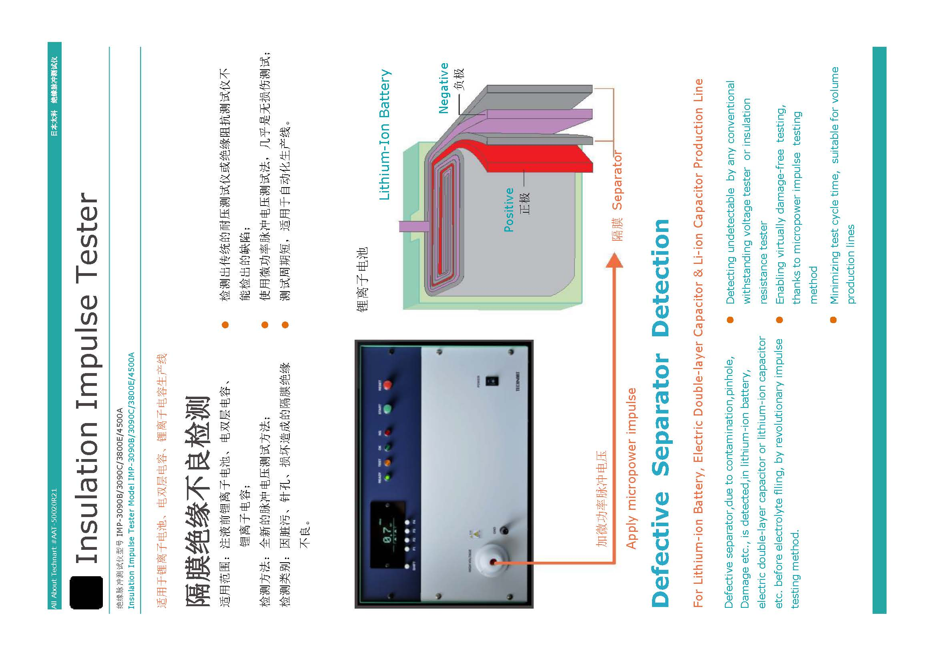
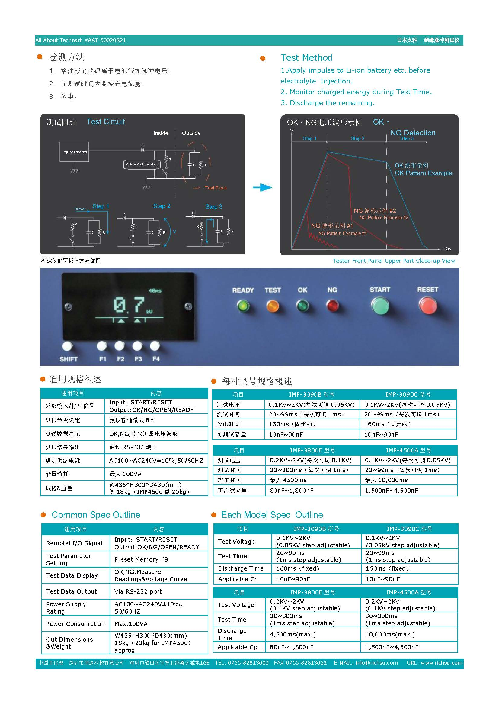
2.本招标仪器的验收标准与质量保证
2.1 验收技术标准
（1）符合国内外同行业或同类产品国家或行业技术标准。
（2）废气排放、噪声等符合国家环保要求。
（3）提交的货物是原装进口日本的、全新的，并满足双方约定的各项技术参数和性能指标。
（4）本招标仪器安装、调试合格后，连续生产运行90日其综合稼动率99%以上.
2.2 质量保证
（1）投标方必须保证所提供的仪器和双方约定技术协议中规定的质量、规格和性能相一致，并确保其完整性。对于没有列出而对仪器的正常运行和维护必不可少的部件、配件等，投标方必须给予补充。
（2）投标方所提供的仪器必须符合中华人民共和国有关标准、规范。
（3）技术资料的提供
仪器各部分都必须有相应的技术资料、使用说明资料和保养、维护、维修资料，除此之外，还应提供以下技术资料（外文资料必须有对应的中文资料）：
① 用户操作使用说明书。
② 仪器维护维修指南。内容包括系统工作原理、仪器原理框图、电路图、维护常识、故障处理方法、拆装方法和经常需要拆装部位的部件图以及易损件零件图等。
③ 仪器安装手册。所有资料必须一式三份。仪器交货时，应提供全套技术资料。

第四章 合同条款
合同号：

甲方：天津国安盟固利新能源有限公司（需方） | 签订地点： 北京市昌平
乙方： | 签订时间：

根据《中华人民共和国合同法》及《中华人民共和国产品质量法》的有关规定，甲、乙双方在平等自愿的基础上，就以下产品购销事宜达成如下一致协议：

一、仪器名称、规格型号、数量、单位、单价、金额及备注
仪器名称 | 规格型号 | 数量 | 单位 | 单价（RMB元）  （含17%税） | 金额（RMB元）  （含17%税） | 备注
总计 | ￥
大写 | 人民币

- 交货、包装要求及费用负担
- 卖方按照合同约定时间准时向买方交付仪器，并提交相关产品出货检验证书1套、产品使
用说明书3套等全部附件，并列出所有附件清单，以备买方查验。
2、交货日期：合同签订后50天内（最迟不晚于[2017]年[12]月[20]日前）送达到买方指定的下述收货地点。
3、交货方式及地点
运输方式：卖方自行选择运输方式，送货到买方指定交货地点，所有在途费用及风险均由卖
方负担。
收货地址：北京市昌平区昌平科技园区白浮泉路18号或其他地址。
收货人： 孙海军 电话： 010-89743388-8018 传真： 010-89747404
包装要求：符合行业标准，以及产品运输仓储及买方要求。
运费及保险费承担：卖方全部承担（如在运输中造成损坏，由卖方负责免费更换），卖方对加工件的包装须适合长途陆运、空运、海运、邮寄等，并做好防潮、防湿、防震措施。卖方承担任何非因买方原因（包括但不限于包装不善、运输事故等）造成加工件的任何损失、迟延等责任。
4、合同总价已包含仪器的价款、包装、运输、安装调试、技术指导、咨询、服务、保险、检
测、验收合格交付使用之前以及技术和售后服务等等或其他各项有关费用，除此之外，买方
不再基于本合同向卖方支付任何其他费用。

三、付款方式及期限
付款批次 | 付款比例 | 付款金额（RMB元） | 付款条件
1 | 30% |  | 合同签订后20日内支付（银行承兑汇票）。
2 | 30% |  | 卖方将仪器加工完毕，如甲方需要，需通过买方预验收后20日内支付（银行承兑汇票）。
3 | 30% |  | 货到买方现场，安装调试完毕并验收合格且收到卖方提供的与本合同总货款等额的增值税专用发票（17%税额）后20日内支付（银行承兑汇票）。卖方未开具前述发票的，买方有权顺延支付货款，并不因此承担任何违约责任。
4 | 10% |  | 仪器正式验收合格后12个月，依据本合同及附件所约定的条款核算后支付（电汇或银行承兑汇票）。

四、关于安装调试及培训服务
1、乙方应在接到甲方通知之日起 3日内，派工程师赴到货地点安装调试并免费技术培训和咨询服务，培训时间为 7日。
2、乙方负责首次开机调试，保证仪器符合甲方使用要求。调试时间：乙方工程师到甲方 10日内完成。甲方按照本合同附件条目，在现场提供安装调试的基本条件。
3、乙方对甲方有关人员进行现场培训的内容包括：仪器基本原理和仪器结构、仪器操作、仪器维护保养等。
4、乙方为甲方提供书面的培训手册。
5、甲方配合乙方进行机电部分的安装，指定项目负责人、仪器操作人员，在仪器验收前不更换仪器操作人员。

五、验收
1.甲方接收人员在送货单上的签字或甲方在该送货单上的盖章行为，视为乙方完成交付义务。但上述行为仅表明甲方接收了乙方发送的如该清单所列货物，并不表示甲方已经检验完毕，且甲方有权在合理期限内提出异议。
2.仪器验收以本合同和合同附件约定的技术性能指标为标准，仪器完成调试并试运行60天后，甲方给出验收结论。仪器的质量不符合合同附件约定的技术性能指标，甲方有权拒绝接收仪器或解除合同，产生的损失由乙方承担。如有争议，由有评价资格的第三方机构对争议部分进行鉴定，费用由提出争议方垫付。货物符合质量标准的，鉴定费由甲方承担；货物不符合质量标准的，鉴定费由乙方承担。

六、质量保证和售后服务保障
1、仪器质保期为1年，质保期内乙方对仪器执行三包服务，质保期从验收合格之日起计。
2、乙方对仪器提供终身维护服务，仪器发生故障后，乙方应在接到通知后 48小时内派人到维修现场（甲方指定的国内地点）。
3、质保期内，因仪器自身质量问题，且问题解决不及时的，造成甲方生产停产的，乙方须按照每日5000元的停运损失的标准对甲方进行赔偿。
4、质保期过后，更换零部件免人工费，只收取材料、部件成本费，乙方在后期维修中需使用原装件，经甲方同意后，紧急情况下使用替换件。

七、违约责任
1、乙方逾期交付货物的（不可抗力原因及经甲方书面许可的除外），每逾期一日，按合同总金额的 5‰/日支付违约金，如乙方逾期15天仍未交齐货物的，甲方有权终止合同，乙方则应按合同金额的15% 计算，向甲方支付违约金。若甲方要求，乙方仍需履行合同向甲方交付货物，预期违约金累计不超过合同总金额，
2、乙方交付货物的品质、性能、技术标准、质量要求不符合合同约定的，甲方有权向乙方提出更换货物及索赔，乙方应在甲方提出之日起10日内免费更换货物，由此造成的时间延误视作乙方未按时交货，如未给甲方造成严重后果的按本条前述第1款处理，如给甲方造成严重后果的，甲方有权要求乙方赔偿相关经济损失。
质保期内，仪器如经三次调试或两次更换仍未达到技术要求的，甲方有权终止合同，并做退货处理，乙方应在10日内向甲方返还已付款项，所有已付款返还后仪器返厂，乙方自行仪器返厂运输及相关费用；若经甲乙双方协商后，甲方对于乙方存在质量轻微瑕疵的仪器进行验收，乙方应在合理范围内减少向甲方收取仪器款项比例。
3、乙方保证本合同项下货物的权利无瑕疵，包括货物所有权及知识产权等权利无瑕疵。如任何第三方经法院（或仲裁机构）裁决有权对上述货物主张权利或国家机关依法对货物进行没收查处的，乙方除应向甲方返还已收款项外，还应按合同总价的20% 向甲方支付的违约金并赔偿因此给甲方造成的一切损失。
4、未经乙方书面许可，或无任何原因，甲方未按合同约定履行付款义务的，每逾期一日，按合同约定应付部分的 5‰/日计算，累计至付清合同约定的付款数额之日止，向乙方支付违约金，累计不超过应付部分总额。
5、如乙方恶意设定锁定仪器程序，造成甲方无法正常使用，乙方须赔偿因此造成的一切损失。
6、如乙方未能按本合同第六条第二款规定，未经甲方同意，每维修逾期一日，乙方须按按照每日5000元/台的停运损失向甲方支付违约金，累计不超过合同总金额。
7、合同一方偿付的违约金不足以弥补另一方损失的，另一方有权对所受损失向对方追讨。

八、保密条款
1、保密范围：甲方对乙方提供的所有的设计、工艺、质量控制及商务等相关文件及乙方对甲方提供的所有的设计、工艺、质量控制及商务等相关文件。
2、技术资料、图纸的保密要求：双方有义务对对方提供的图纸、资料及相关文件进行保密，非提供方的书面许可，不得向第三方传播。
3、双方对各自今后开发的用于市场销售的产品，涉及对方技术、图纸等资料部分的，需征求对方同意后方可采用。
4、保密期限：五年，本合同终止后本条款仍然有效。

九、不可抗力
任何一方由于不可抗力的原因不能履行合同时，应在不可抗力发生后5 日内向对方通报不能履行或不能完全履行的理由，在取得不可抗力发生地市级以上政府相关部门证明以后，允许延期履行、部分履行或者不履行合同，并根据情况可部分或全部免于承担违约责任。

十、其它
1、以上产品单价均为含17%增值税的价格。
2、按合同规定应偿付的违约金、赔偿金及各种经济损失，应在明确责任后10日内付清。
3、所有由合同履行引起的或与合同有关的争议，双方应友好协商解决，协商不成，由甲方注册地法院诉讼解决。
4、有关附件与合同正文具有相同的法律效力。双方对本合同条款的所有修正、补充和修改应经双方协商后以书面形式附于主合同后，作为合同附件，与主合同具有相同的法律效力。
十一、 本合同一式肆份，双方各持两份（每份双方应加盖骑缝章），自双方签字、盖章之日起生效，有效期为 五 年；传真件视为原件，与本合同具有相同的法律效力。
 | 甲方（需方） | 乙方（供方）
单位名称 | 天津国安盟固利新能源有限公司
授权代表
日 期 | 年 月 日
单位地址 | 北京市昌平区白浮泉路18号
邮 编 | 102200
电 话 | 010-89747404-8053
传 真 | 010-89747404
开户银行 | 工行昌平支行营业部
银行帐号 | 0200048909200013866

